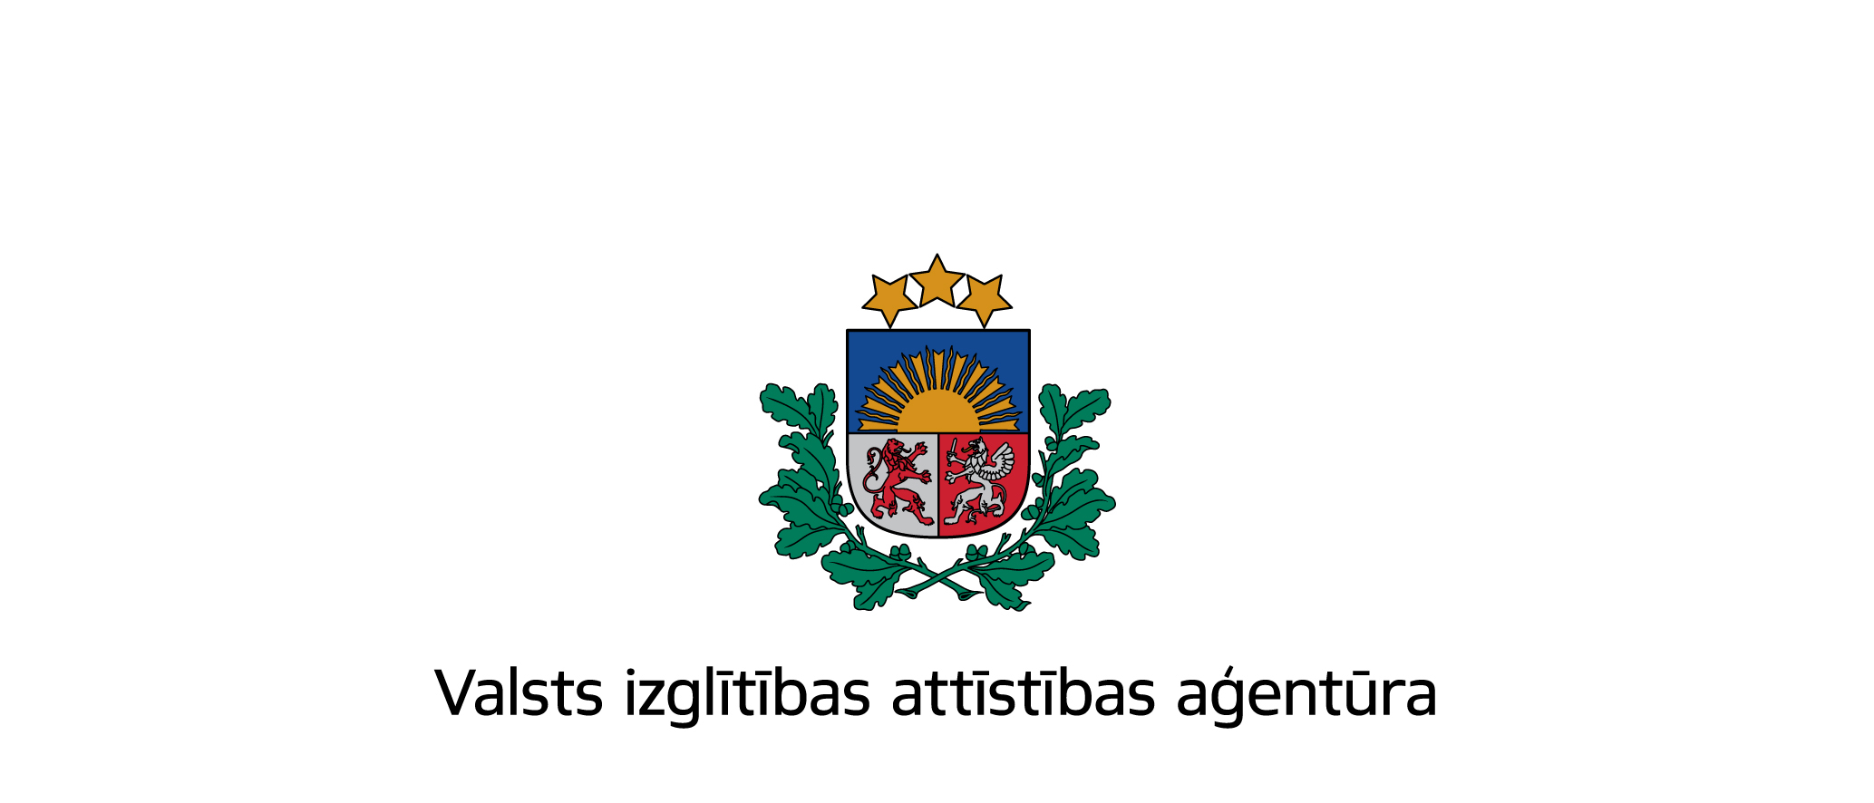

Informatīvais seminārs

Par projektu iesniegšanas un īstenošanas iespējām Eiropas Savienības programma izglītības, mācību, jaunatnes un sporta jomā 2014.-2020. gadam Erasmus+ 2016. gada konkursa ietvaros

2015. gada 18. decembris
Valmieras sākumskola, L.Paegles iela 40A, Valmiera

Darba kārtība

10:30 – 11:00 Dalībnieku reģistrācija

11:00 – 11:15 Vispārēja informācija par Erasmus+ un Aicinājumu iesniegt projektus 2016
VIAA ES Izglītības programmu departamenta Stratēģisko partnerību nodaļas vecākā programmas speciāliste Irīna Stoļarova

11:15 – 12:15 KA1 - Mācību mobilitātes skolu izglītības, profesionālās izglītības un pieaugušo izglītības sektorā Erasmus+ ietvaros
VIAA ES Izglītības programmu departamenta Skolu un pieaugušo mobilitātes projektu nodaļas vecākais programmas speciālists Ivars Gorda

12:15 – 12:30 Labās prakses Mobilitātes projekta piemērs. Projekta īstenotāja prezentācija

12:30 – 12:45 Kafijas pauze

12:45 – 13:30 KA2 - stratēģiskās partnerības Erasmus+ ietvaros skolu, profesionālās, pieaugušo un augstākās izglītības sektoros
VIAA ES Izglītības programmu departamenta Stratēģisko partnerību nodaļas vecākā programmas speciāliste Irīna Stoļarova

13:30 – 14:00 – Jautājumi un atbildes

